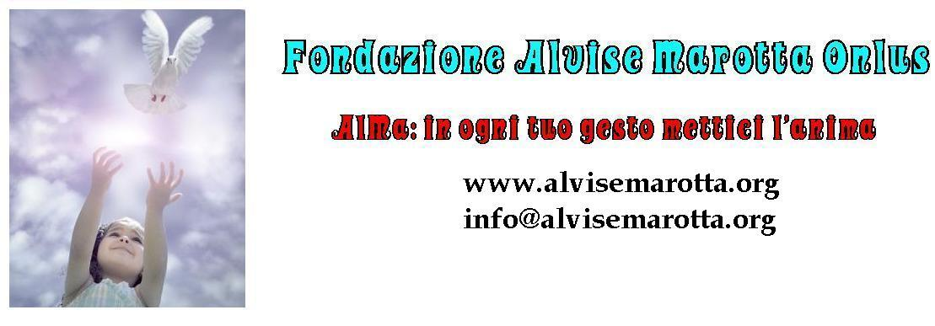

CIRCOLARE N. 83 del 04 novembre 2011 inviata a 1845 destinatari
La Fondazione AlMa nel mese di Novembre e Dicembre, terrà i suoi uffici aperti dal mercoledì al venerdì dalle ore 09:00 alle ore 12:30 e dalle 14:00 alle 16:00. Per informazioni:

Fondazione Alvise Marotta Onlus
Via Cristoforo Colombo, 50
30173 Mestre (Ve)
tel. 041 610094 - fax 041 6396619
mail: info@alvisemarotta.org

Collana Editoriale AlMa

E’ disponibile il sesto libro della Collana, “Il buio nell’anima”, chi lo desidera potrà richiederne una copia, sino ad esaurimento, previa donazione. Infatti ogni donatore può richiedere gratuitamente una copia di un libro fra i sei sinora pubblicati.

Il buio nell’anima, Raffaele Sivolella. Si può raccontare il proprio vissuto? Anche quando si devono svelare le sofferenze dell'animo e la voglia di non vivere? Si, non solo si può ma si deve, se questo aiuta a superare le proprie difficoltà e costringe il lettore a rimanere aperto per capire e, come in uno scambio di esperienze per via empatica, immedesimarsi e liberarsi. Il giovane autore nell'epilogo del suo libro scrive che: ogni cammino verso la sapienza debba iniziare da quel "vindica te tibi", che esortava Seneca nelle sue "Ad Lucilium epistulae morales". Perché è così che funziona: ci tormentiamo l'anima per dare un senso alla vita, per individuare un traguardo, e alla fine lo troviamo nascosto dentro di noi, nella nostra comune esperienza dell'immaginario e nella realtà, nel semplice umano desiderio di trovare chi ci assomiglia per stabilire un legame e per sentire, nel profondo del cuore, che non siamo soli.

